Выплата пособий семьям с детьми в ноябре 2023 года

31 октября 2023 года

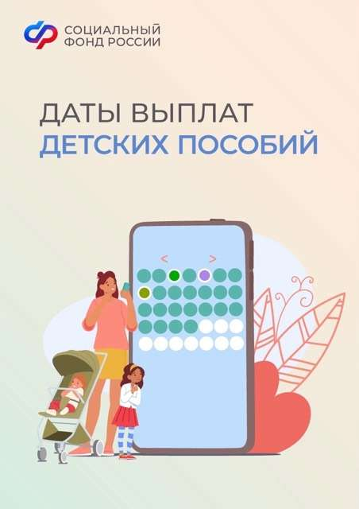
Филиал № 9 Отделения Социального фонда России по Москве и Московской области информирует, что выплата пособий за октябрь семьям с детьми будет произведена в ноябре 2023 года традиционно в единые даты. Напоминаем, что выплаты осуществляются в новом месяце за предыдущий, например, в ноябре за октябрь, в декабре за ноябрь и т. д. Директор Филиала Людмила Тарасова обращает внимание получателей выплат, что «средства перечисляются в течение всего дня, поэтому зачисления пособий нужно дождаться до окончания дня». Если дата приходится на выходной день, то выплата поступает в ближайший рабочий день накануне. Так, 3 ноября поступят:
- единое пособие на детей до 17 лет и беременным женщинам;
- пособие по беременности и родам;
- пособие по уходу за ребенком до 1,5 лет.
Ежемесячная выплата из материнского капитала на детей до 3 лет за октябрь также поступит 3 ноября в связи с тем, что единый день выплаты в ноябре 5 числа выпадает на выходной. Пособие по уходу за ребенком в возрасте до 1,5 лет за октябрь работающим гражданам будет выплачено 8 ноября. Отделения почтовой связи доставят указанные пособия с 1 по 25 ноября согласно графику. В тот же период поступят единовременное пособие при рождении ребенка и первая выплата любого недавно оформленного пособия.

